Temat: Ukraina w czasach przemian.

https://www.youtube.com/watch?v=vFGCJCYODdk
Polskę i Ukrainę wiążą burzliwe losy historyczne. Przez wieki ziemie dzisiejszej Ukrainy należały do Polski. Ale znajdowały się one też pod panowaniem Rosji Carskiej czy ZSRR. Obecnie Ukraina targana jest konfliktem zbrojnym z Rosją. Sytuacja na wschodzie kraju i na Krymie zmienia się dosyć dynamicznie. Unia Europejska, w tym Polska, nie uznaje aktów zaborczych ze strony Rosji i traktuje Ukrainę jako niepodległe państwo funkcjonujące w granicach z 1991 roku.

Ukraina wczoraj i dziś
Ukraina do 1991 r. nie była suwerennym (odrębnym) państwem. Stanowiła część Związku Socjalistycznych Republik Radzieckich (ZSRR). W kraju nie odbywały się demokratyczne wybory, a wszystkie istotne decyzje podejmowane były przez komunistyczne władze w Moskwie.
Ukrainę uważano za drugą po Rosji najważniejszą republikę ZSRR. Swoją pozycję zawdzięczała znacznej liczbie ludności, strategicznemu położeniu geograficznemu i wysokiemu poziomowi rozwoju gospodarczego (w porównaniu z innymi republikami). Jej gospodarka nie była nowoczesna, ale dostarczała bardzo potrzebnych produktów. Szczególne znaczenie miała produkcja rolna (zbóż, buraków cukrowych). Z kolei przemysł zaopatrywał ZSRR w stal, węgiel oraz różnego rodzaju maszyny i sprzęt wojskowy.
Rozwiązanie ZSRR było jednym z najważniejszych wydarzeń w historii Ukrainy. Kraj stanął przed szansą budowy swojej niezależności. Jednak warunki, w których mieszkańcy podejmowali to wielkie wyzwanie, nie były do końca sprzyjające. Młode państwo musiało się zmagać z wieloma przeciwnościami. Skutki ówczesnych zmian są do dziś widoczne w społeczeństwie i gospodarce byłej republiki socjalistycznej.

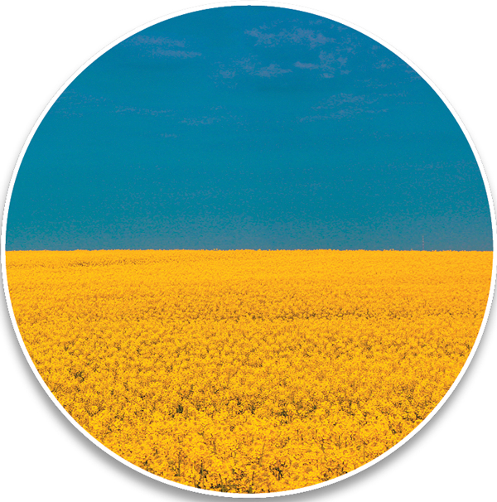
Pola rzepaku w środkowej Ukrainie. Czy dostrzegasz na tym zdjęciu coś jeszcze?

Położenie i warunki naturalne
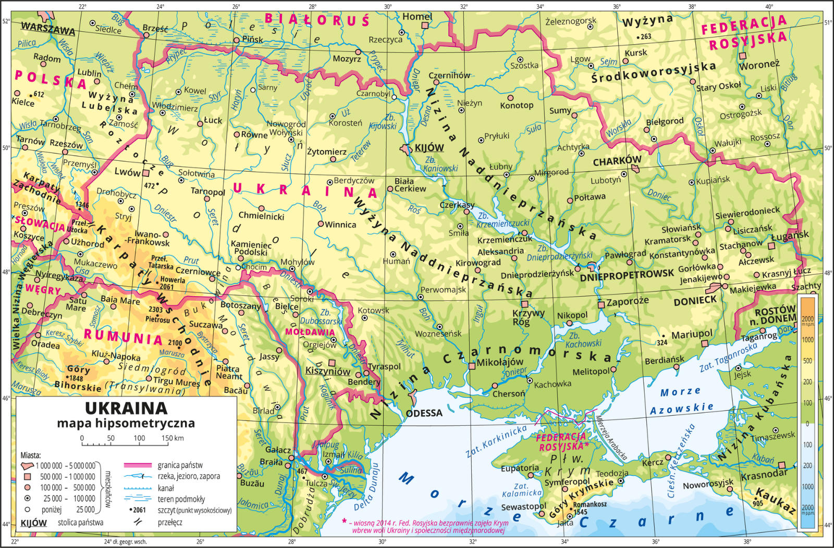
Ukraina jest dużym państwem w Europie Wschodniej – drugim największym na naszym kontynencie, po Federacji Rosyjskiej. Jej powierzchnia wynosi ponad 603 tys. km², czyli jest prawie dwukrotnie większa niż obszar Polski. Stolica Ukrainy to Kijów.
Ukraina leży w południowej części Niziny Wschodnioeuropejskiej, nad Morzem Czarnym. Na wschodzie i północy sąsiaduje z Federacją Rosyjską, z którą ma ponad 1,5 tys. km granicy lądowej. Z pozostałymi sąsiadami – Białorusią, Polską, Słowacją, Węgrami, Rumunią i Mołdawią – granice są już znacznie krótsze, np. nasza ma długość 535 km.
Linia brzegowa nad Morzem Czarnym i będącym jego częścią Morzem Azowskim jest silnie urozmaicona. Największy jej element to Półwysep Krymski, który oddziela Morze Azowskie od Morza Czarnego – oba morza łączy Cieśnina Kerczeńska. Półwysep ten jest jednym z ważniejszych obiektów sporu między Ukrainą i Rosją.
Ukraina to kraj nizinno-wyżynny z niewielkim udziałem gór. Tymi górami jest m.in. wąski łańcuch Karpat Wschodnich przecinający południowo-zachodnią część kraju na długości około 200 km. Znajduje się tam najwyższy szczyt Ukrainy – Howerla o wysokości 2061 m n.p.m.
Po wschodniej stronie ukraińskich Karpat rozciągają się rozległe, pofałdowane obszary wyżynne – Podole i Wołyń oraz Wyżyna Naddnieprzańska (na prawym brzegu Dniepru). Środkową część Ukrainy zajmują wielkie Niziny – Naddnieprzańska (na lewym brzegu Dniepru) i Czarnomorska (wzdłuż wybrzeża morskiego). Ponadto niziną jest Polesie rozciągające się na północnym zachodzie Ukrainy wzdłuż granicy z Białorusią. Z kolei na wschodzie kraju znajduje się niewielka i niewysoka Wyżyna Doniecka.

Proszę odnaleźć na powyższej mapie obiekty geograficzne z tekstu.
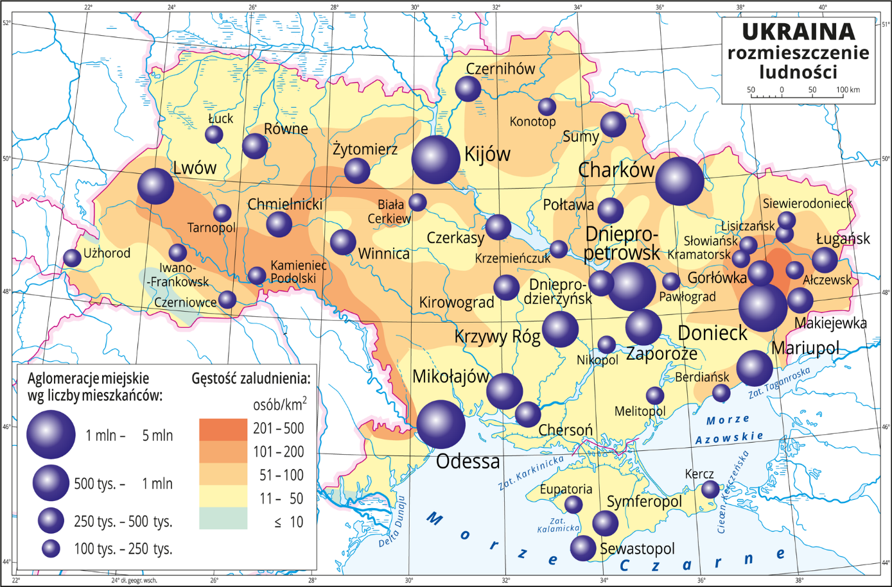

Przemiany gospodarcze
Ukraina na początku lat 90. XX w. nie zdecydowała się na tak drastyczne reformy gospodarcze, jakie wprowadzono w Polsce. Prywatyzacja, czyli sprzedawanie państwowych przedsiębiorstw prywatnym inwestorom, przebiegała bardzo wolno. W wielu przypadkach firmy zostały przejęte przez niewielkie grupy osób, które nie dbały o rozwój swoich zakładów i dobrobyt pracowników. W efekcie ukraińska gospodarka rozwijała się dużo wolniej od polskiej, mimo że w 1990 r. były na podobnym poziomie

Ukraińska rewolucja
Mijały lata, a sytuacja na Ukrainie się nie poprawiała. Dodatkowo władze państwowe, z prezydentem na czele, próbowały spowolnić proces integracji kraju z Unią Europejską. To doprowadziło do wzrostu niezadowolenia w społeczeństwie. Ludzie postanowili okazać swój sprzeciw w demonstracjach ulicznych. W 2013 r. w Kijowie w manifestacjach wzięło udział około 800 tys. osób. Władze użyły sił milicyjnych do rozpędzenia protestujących, to jednak tylko pogorszyło sytuację. W walkach ulicznych zginęło kilkanaście osób. Skompromitowany prezydent Wiktor Janukowycz opuścił kraj. Wydarzenia te tchnęły w Ukraińców nadzieję na poprawę sytuacji gospodarczej.

Spór o Krym
Były prezydent kraju Wiktor Janukowycz był zwolennikiem wzmacniania wzajemnych powiązań Ukrainy i Rosji. Siłowe odsunięcie go od władzy sprawiło, że duża część społeczeństwa – mieszkający na Ukrainie Rosjanie i rosyjskojęzyczni Ukraińcy – poczuła się zagrożona. Sytuacja stała się szczególnie napięta na Krymie, który w przeszłości należał do Rosji. Uzbrojone oddziały byłych żołnierzy armii rosyjskiej i rosyjskich służb specjalnych, wspierane przez zwolenników przyłączenia Krymu do Rosji, zajęły budynki najważniejszych instytucji i ogłosiły utworzenie niepodległej Republiki Krymu

Notatka
- Ukraina jest dużym krajem na południu Europy Wschodniej, nad Morzem Czarnym i Azowskim.
- Ukraina to kraj nizinno-wyżynny ze stosunkowo niewielkimi obszarami górskimi w Karpatach i na Krymie
- Całą wschodnią część Ukrainy pokrywają bardzo urodzajne gleby czarnoziemne, które wytworzyły się na roślinności stepowej oraz skałach wapiennych i lessowych.

- Obszar obecnej Ukrainy przez wiele lat był częścią Związku Socjalistycznych Republik Radzieckich. W tym czasie jej gospodarka miała duże znaczenie dla republik związkowych, ale produkowane towary nie były nowoczesne.
- Po 1991 r. Ukraina zaczęła od podstaw budować struktury państwa. Było to bardzo trudne zadanie i do dzisiaj wiele problemów pozostaje nierozwiązanych.
- Przemiany gospodarcze na Ukrainie zachodziły o wiele wolniej niż w Polsce. Poważnym hamulcem rozwoju były i są konflikty polityczne i korupcja.
- Wschodnia część Ukrainy jest zamieszkana przez wielu Rosjan. W 2014 r. należąca do Ukrainy Republika Autonomiczna Krymu została anektowana przez Rosję. Inne ukraińskie regiony graniczące z Federacją Rosyjską próbują się do niej przyłączyć.

Zadanie domowe proszę przesłać do 05.06.

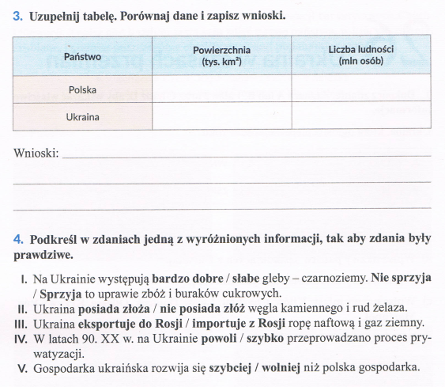

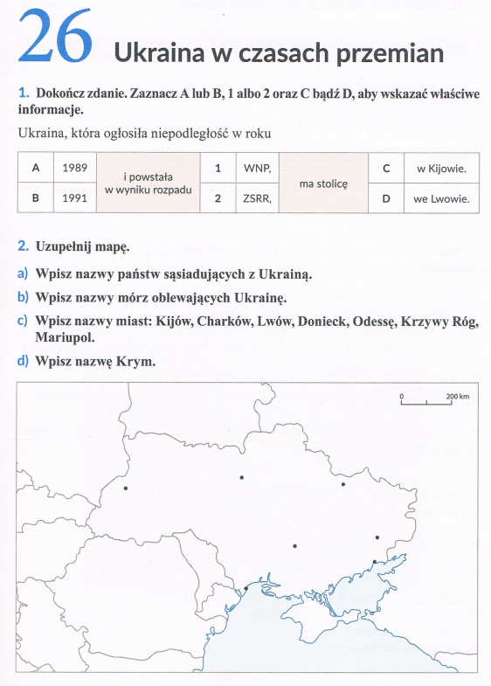

Zad 5. Napisz w kilku zdaniach na czym polegał spór o Krym Ukrainy z Rosją.
_________________________________________________________________________
_________________________________________________________________________
_________________________________________________________________________
_________________________________________________________________________
_______________________________________________________________________

